**Datenbankabfrage über mehrere Tabellen**

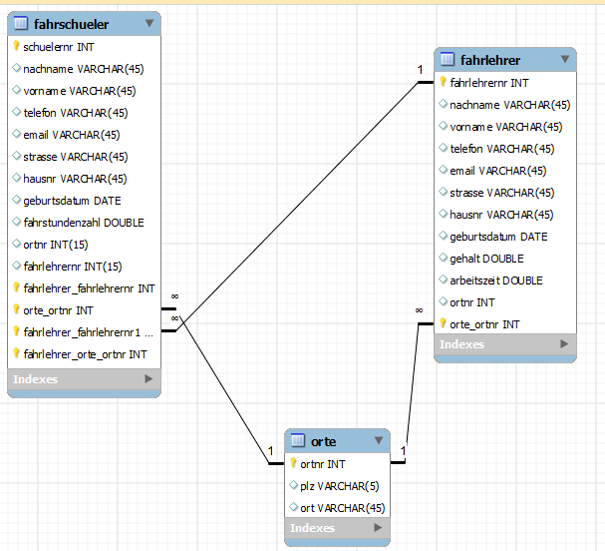

1.

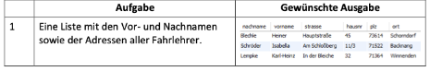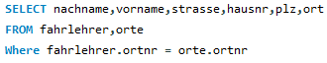

2.

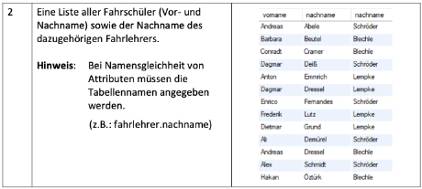



3.

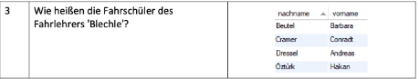



4.

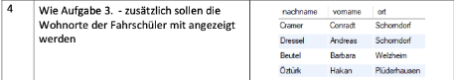

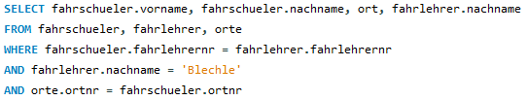

5.

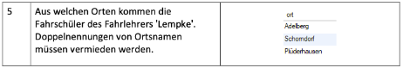

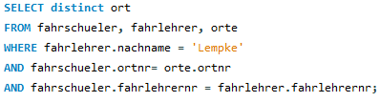

6.



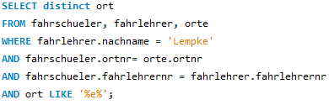

7.

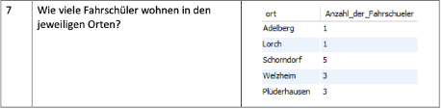

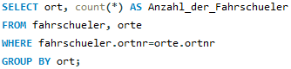

8.

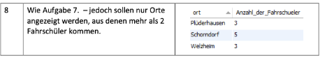

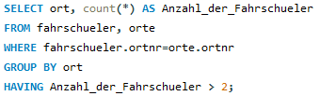

9.



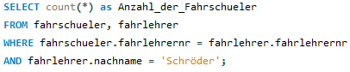

10.

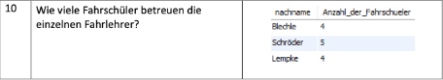

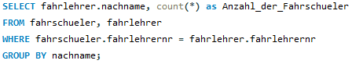

11.

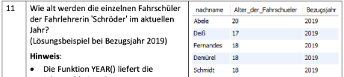



12.





13.

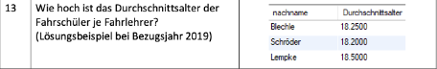

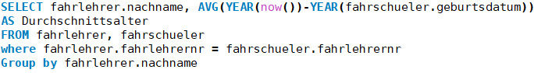

14.



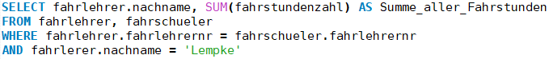

15.



